1概述
工程爆破作为一门技术科学正在受到人们的普遍重视，并在我国国民经济建设中发挥重要作用，特别是在矿山、能源、交通、城市建设中。在改革开放方针指引下，近十几年来中国工程爆破技术发展尤为迅速，达到了前所未有的水平，取得了非常显著的经济效益。这种进展主要体现在:工程爆破日益广泛地应用于中国国民经济各部门，使用技术日趋完善;各种新型、高效、安全的工业炸药与起爆器材不断涌现，较好地适应和促进了爆破技术的变化和发展;爆破基础理论、岩石可爆性分级方法、爆破优化设计与数学模型、安全与量测技术等方面的研究工作取得了丰硕成果，并能逐步指导生产实践;安全规范的制订与实施、年轻爆破技术人才一的培养与实践也为中国爆破技术的进一步发展扫一下了坚实的基础。
爆破过程中, 以波动形式传播到地面的只是爆炸能量的很小部分, 但可以引起地面质点的振动, 地面建筑物也随之产生响应。严重时可使建筑物的正常工作受到影响, 甚至使建筑物遭到破坏。同时, 爆破振动和噪声对于附近的居民、人群等也产生干扰, 容易引起民事纠纷, 影响施工的正常进行。因此, 爆破振动研究一直是工程和科学界十分注意的问题。要从理论上研究爆破地振波的影响是个十分复杂的问题, 这主要是由于爆破介质的复杂性和边界条件模拟的困难所致。虽然以波动理论和爆炸力学为基础建立了不同的力学模型和拟合公式形式, 但难以直接用于爆破设计, 实际用于施工和设计的多是以理论分析结论指导下提出的各种经验公式。经过试验或现场测试得出一定条件下的装药量、距离、装药结构、起爆方式等与质点振动速度(或加速度) 的关系, 便可以确定经验公式中的参数,这些参数在同一个场地往往比较稳定。当然还可用施工过程中的振动监测结果对参数不断进行调整。
爆破振动效应常以地面质点运动速度来表征, 这是因为结构经受爆破振动破坏与质点振动速度的相关性比位移和加速度更为密切。目前, 以质点速度作为爆破振动的度量准则已成为各国爆破振动控制的基础。对速度准则的修正主要考虑以下几方面的影响:
(1) 结构形式与动力特性。由爆破振动与结构的相互作用, 使结构的动力响应不仅与地面质点速度的大小有关, 而且还与爆破振动的频率成分和历程有关。
(2) 建筑物各个部分的耐振性能。研究结构的爆破振动效应时应以对振动最敏感的构件的破坏特征为准, 并应高度注意非结构性的破坏特征: 如抹灰的裂纹、接缝的开裂或张开等。
(3) 爆破地震波的传播特性(速度、方向、衰减、局部地形放大作用等) , 岩土介质特性(均匀性、节理发育程度、裂隙、裂缝、水饱和度等) 以及爆破本身的条件(药包形式、装药方式、起爆方式、堵塞材料等)。
计算机技术应用于工程爆破始于80年代初期,在计算机模拟、计算机辅助设计和爆破专家系统等方面取得了一些成就,由于受当时计算机硬件和软件水平的制约,部分软件存在操作复杂、维护费用高等缺点而影响了在现场的推广应用。目前,计算机领域已从DOS 平台向WINDOWS 平台过渡,为了提高工程爆破的计算机应用水平,在WINDOWS 平台上应用可视化编程技术开发台阶爆破模拟软件具有十分重要的现实意义和广阔的发展前景。
VFP关系数据库是新一代小型数据库管理系统的杰出代表，它具有关系数据库的大多数特点，使组织数据、定义数据库规则和建立应用程序等工作变得简单易行。它不仅可以简化数据库管理，而且使应用程序的开发流程更为合理。
VFP还提供了一个集成化的的系统开发环境，它不仅支持面向过程的编程技术，而且支持面向对象的可视化编程技术，拥有功能强大的可视化程序设计工具。利用可视化的设计工具和向导，用户可以快速地创建表单、查询和打印报表。

2理论基础

2.1 安全距离与振动速度
爆破、爆破器材销毁以及爆破器材库意外爆炸时，爆炸源与人员和其他保护对象之间的安全允许距离，应按爆破各种有害效应(地震波、冲击波、个别飞散物等)分别核定，并取最大值。
各种爆破器材库之间以及仓库与临时堆放点之间的距离，应大于相应的殉爆安全距离。各种爆破作业中，不同时起爆的药包之间的距离，也应满足不殉爆的要求。
确定爆破安全允许距离时，应考虑爆破可能诱发滑坡、滚石、雪崩、涌浪、爆堆滑移等次生有害影响，适当扩大安全允许距离或针对具体情况划定附加的危险区。
评价各种爆破对不同类型建(构)筑物和其他保护对象的振动影响，应采用不同的安全判据和允许标准。
地面建筑物的爆破振动判据，采用保护对象所在地质点峰值振动速度和主振频率;水工隧道、交通隧道、矿山巷道、电站(厂)中心控制室设备、新浇大体积混凝土的爆破振动判据，采用保护对象所在地质点峰值振动速度。安全允许标准如表1。
表1 爆 破 振 动 安 全 允 许 标 准
序号 | 保护对象类别 | 安全允许振速/(cm/s)
序号 | 保护对象类别 | < 10 Hz | 10 Hz-50 Hz | 50 H z--100 Hz
1 | 土窑洞、土坯房、毛石房屋ª | 0.5一1.0 | 0.7-1.2 | 1.1一1.5
2 | 一般砖房、非抗震的大型砌块建筑物ª | 2.0-2.5 | 2.3- 2.8 | 2.7- 3.0
3 | 钢筋混凝土结构房屋ª | 3.0- 4.0 | 3.5- 4.5 | 4.2--5.0
4 | 一般古建筑与古迹^{b} | 0.1-0.3 | 0.2-0.4 | 0.3-0.5
5 | 水工隧道^{c} | 7-15
6 | 交通隧道^{c} | 10- 20
7 | 矿山巷道^{c} | 15- 30
8 | 水电站及发电厂中心控制室设备 | 0.5
9 | 新浇大体积混凝土^{d}
9 | 龄 期:初凝一3d | 2.0- 3. 0
9 | 龄 期:3 d--7 d | 3.0- 7. 0
9 | 龄 期7d -28d | 7 0- 12
注1:表列频率为主振频率，系指最大振幅所对应波的频率。
注2;频率范围可根据类似工程或现场实测波形选取。选取频率时亦可参考下列数据:酮室爆破<20 Hz;深孔爆 破 10 H - 60 Hz;浅孔爆破40H z--100 Hz。
a选 取 建 筑物安全允许振速时，应综合考虑建筑物的重要性、建筑质量、新旧程度、自振频率、地基条件等因素。
b 省级以上(含省级)重点保护古建筑与古迹的安全允许振速，应经专家论证选取，并报相应文物管理部门批准选 取隧道、巷道安全允许振速时，应综合考虑构筑物的重要性、围岩状况、断面大小、深埋大小、爆源方向、地震 振 动 频率等因素。
d 非挡水新浇大体积混凝土的安全允许振速，可按本表给出的上限值选取
爆破振动安全允许距离，可按下式计算。
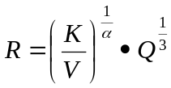
式 中:
R- 爆破振动安全允许距离，单位为米(M);
Q- 炸药量，齐发爆破为总药量，延时爆破为最大一段药量，单位为千克(kg);
V— 保护对象所在地质点振动安全允许速度，单位为厘米每秒(cm/s);
K,a— 与爆破点至计算保护对象间的地形、地质条件有关的系数和衰减指数，可按表2选取，或通过 现 场 试 验 确 定 。
表 2 爆 区 不 同 岩 性 的 K , a 值
岩性 | K | a
坚硬岩石 | 50—150 | 1.3- 1. 5
中硬岩石 | 150-25 | 1.5-1.8
软岩石 | 250-350 | 1.8-2.0
群药包爆破，各药包至保护目标的距离差值超过平均距离的10%时，用等效距离R_{e}和等效药量Q_{e}分别代替R和Q值。R_{e}和Q_{e}的计算采用加权平均值法。
对于条形药包，可将条形药包以1-1.5倍最小抵抗线长度分为多个集中药包，参照群药包爆破时的方法计算其等效距离和等效药量。
以上没有包括的一般保护对象的爆破振动安全标准，可参照以上的规定由设计论证提出;特别重要的保护对象的安全判据和允许标准，应由专家论证提出。
城 镇 拆 除爆破安全允许距离由设计确定。
在特殊建(构)筑物附近或爆破条件复杂地区进行爆破时，应进行必要的爆破振动监测或专门试验，以确保保护对象的安全
在复杂环境中多次进行爆破作业时，应从确保安全的单响药量开始，逐步增大到允许药量，并按允许药量控制一次爆破规模。

2.2回归分析的基本概念
现实生活中的许多现象之间存在着相互依赖、相互制约的关系，这些关系在量上主要有两种类型：
1. 确定性关系，即我们所熟悉的变量之间的函数关系，如圆的半径R与圆的面积S之间就存在确定的函数关系：；
2. 非确定性关系，即变量之间虽然有密切的关系，但这种关系却无法用确定的函数关系表达，如人的年龄与血压之间有密切的关系，但却找不到一个函数能准确地表示它们之间的关系，变量之间的这种非确定性关系，称为相关关系.
值得注意的是，即使是具有确定性关系的变量，由于测量误差的影响，其表现形式也具有某种程度的不确定性.
具有相关关系的变量间虽然不具有确定的函数关系，但是通过大量的观测数据，可以发现它们之间存在一定的统计规律，数理统计中研究这些统计规律或者说研究变量之间相关关系的方法就是所谓的回归分析.它能帮助我们有效地从一个可以控制或可以精确观察的变量取得的值去估计另一随机变量所取的值.如用年龄估计血压.
设是可以精确测量或控制的非随机变量，是随机变量，的变化将使发生相应的变化，但它们之间的变化关系是不确定的，若对于的任一可能值x，相应服从一定的概率分布，则称随机变量与变量存在相关关系.
进行n次独立试验，得试验数据
…
…
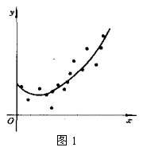
其中及分别是变量及随机变量在第i次试验中的观测值，常把点(,)画在直角坐标平面上，得散点图(图1). 显然，散点图不能很好地表示与之间的相关关系，问题是如何根据这些观测值，找出能表达与之间相关关系的最佳形式.

2.3最小二乘法
设随机变量关于变量的回归方程为.
用最小二乘法估计参数，就是要选择参数，使的观测值与相应函数值的离差平方和达到最小.下面讨论最小二乘法的概率意义.
设当变量取任意实数x时，随机变量服从正态分布，即的概率密度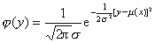.
其中数学期望，而方差是不依赖于x的常数，设在n次独立试验中得到观测值(,)，其中服从正态分布，
则用极大似然法估计参数时的似然函数为
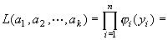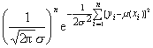
为使似然函数取得最大值，应使上式指数中的平方和
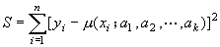
取最小值，即为了使观测值(,)出现的可能性最大，应选择参数，使的观测值与相应函数值的离差平方和达到最小.

3数学模型
建立正确的数学模型对计算机模拟是至关重要的,它直接影响到模拟结果的可靠性和实际应用价值。建立爆破数模主要利用以上理论基础进行建模。
将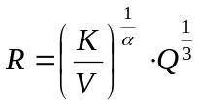变形
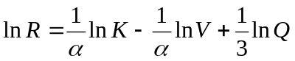
设lnR=z，lnV=x，lnQ=y,则
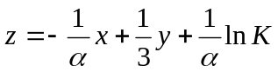
再设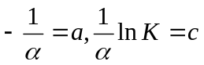，
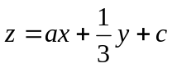
R、V、Q可以从实际数据中得出，然后我们可以利用二元线形拟合得出a和c，再代回去可得出和k。

4基于VFP 系统爆破模拟软件的功能模块设计

4.1 WINDOWS 环境下编程的特点
目前,WINDOWS 系统已成为个人计算机操作系统的标准,它是一个基于图形人机界面的多任务、多窗口的操作系统。在人机界面上,突破了靠输入命令才能执行程序的传统DOS 模式,将所有的用户操作展现在一个开放的工作平台(桌面) 上,用户使用鼠标可随意执行各项操作。同时该系统还提供大量的联机帮助文件,用户在操作过程中随时获得详细的帮助。
在WINDOWS 环境下编程与其它环境下编程的根本性差别在于WINDOWS的工作方式是窗口、事件和消息。通过给每个窗口指定一个唯一的标识号来管理所有窗口,通过单击鼠标、按下功能键的操作或通过程序的控制产生事件的驱动。每发生一次事件将引发一条消息发送至操作系统。通过交互式方式在集成开发环境下开发应用程序,易于调试运行,大大减少了程序开发的工作量,缩短开发时间。WINDOWS 环境下编程采用标准的菜单格式,用户对应用程序的操作不需复杂的培训工作,便于熟悉应用程序的使用,特别是计算机应用水平较差的矿山等领域,以往在DOS 环境下开发的应用软件界面差、软件维护复杂,影响了各种软件的开发和应用。

4.2系统菜单构成
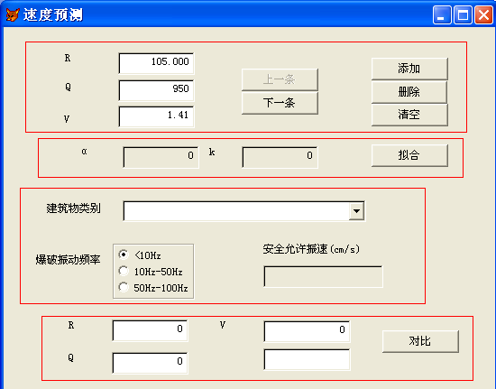
本系统由数据输入维护、一元线形拟合、标准查询、数据判别4个模块构成。

4.3功能模块设计
数据输入维护 完成实现爆破模拟的主要原始数据的输入、处理和存储等。为用户提供添加、查看、修改、删除等维护功能。所有的参数输入都以对话框形式,各项参数均录入基本参数数据库中。
二元线形拟合 根据原始数据库中的各项参数,建立数学模型,获得爆破参数优化关系函数表达式,并进行运算，将计算结果显示出来。
标准查询 根据《GB 6722-2003爆破安全规程》，按照现场不同的对象类型和振动频率来选取最高的允许振动速度。
数据判别 输入R、Q运算出V值，并与标准对比，查看是否超标。

5 实例

5.1 数据添加
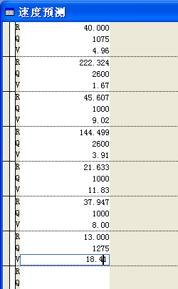

5.2拟和

5.3 标准查询
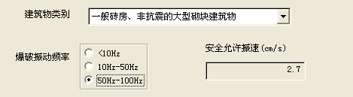

5.4振速判断
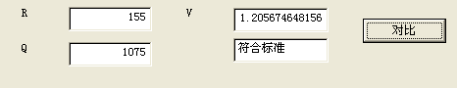

6结 语
本软件系统在WINDOWS 平台上开发,操作简单、实用性强、功能较全面、参数输入和结果的输出直观。采用VFP编程,将程序模块化。数据结构合理。采用的数学模型计算方法正确。
通过该系统的研制,为进一步开发集优化、设计和预测等多项功能的爆破模拟软件打下了一定的基础,有助于促进工程爆破领域计算机模拟技术水平的提高。

参考文献:
[1] 盛建龙 ,朱瑞赓 ,刘新波.基于WINDOWS系统的台阶爆破计算机模拟,中国锰业,1999
[2] 二级教程——VisualFoxPro程序设计，人民邮电出版社，2002
[3] 爆破安全规程 GB 6722-2003
[4] 陈士海.工程爆破现状与发展,煤矿爆破，2000
[5] 吴德伦 叶晓明,工程爆破安全振动速度综合研究,岩石力学与工程学报,1997
附：程序代码
form1.init:
select 数据
go top
thisform.setbuttonenable

form1.load:
set talk off
close database all
open database 爆破
use 数据 in 0
use 标准 in 0

form1.setbuttonenable:
select 数据
if eof()
thisform.command3.enabled=.f.
thisform.command4.enabled=.f.
thisform.command2.enabled=.f.
thisform.refresh
return
endif

nrec=recno()
go top
ntop=recno()
go bottom
nbottom=recno()
go nrec

do case
case ntop=nbottom
thisform.command3.enabled=.f.
thisform.command4.enabled=.f.
thisform.command2.enabled=.t.
case nrec=ntop
thisform.command3.enabled=.f.
thisform.command4.enabled=.t.
thisform.command2.enabled=.t.
case nrec=nbottom
thisform.command3.enabled=.t.
thisform.command4.enabled=.f.
thisform.command2.enabled=.t.
otherwise
thisform.command3.enabled=.t.
thisform.command4.enabled=.t.
thisform.command2.enabled=.t.
endcase
thisform.refresh

form1.unload:
sele 数据
dele all
pack
close database
set talk on

command1.click:
select 数据
append
thisform.init

command2.click:
select 数据
delete
pack
thisform.setbuttonenable

command3.click:
select 数据
skip -1
if bof()
go top
endif
thisform.setbuttonenable

command4.click:
select 数据
skip
if eof()
go bottom
endif
thisform.setbuttonenable

command5.click:
sele 数据
stor 0 to rad,vad,qad,s11,s12,s22,s1y,s2y,syy
n=reccount()
for i=1 to n
go i
rad=log(r)+rad
vad=log(v)+vad
qad=log(q)+qad
next
radv=rad/n
vadv=vad/n
qadv=qad/n
for j=1 to n
go j
s11=(log(v)-vadv)*(log(v)-vadv)+s11
s12=(log(v)-vadv)*(log(q)-qadv)+s12
s22=(log(q)-qadv)*(log(q)-qadv)+s22
s1y=(log(v)-vadv)*(log(r)-radv)+s1y
s2y=(log(q)-qadv)*(log(r)-radv)+s2y
syy=(log(r)-radv)*(log(r)-radv)+syy
next
aa=(s1y*s22-s2y*s12)/(s11*s22-s12*s12)
ba=(s2y*s11-s1y*s12)/(s11*s22-s12*s12)
ca=radv-aa*vadv-qadv/3
thisform.text3.value=-1/aa
thisform.text4.value=exp(-ca/aa)
thisform.text5.value=ba
thisform.refresh
command6.click:
sele 数据
dele all
pack
thisform.setbuttonenable

option1.click:
select 标准.F10 from 标准 where 标准.类别=thisform.combo1.value into array nr
thisform.text5.value=nr(1,1)

option2.click:
select 标准.F50 from 标准 where 标准.类别=thisform.combo1.value into array nr
thisform.text5.value=nr(1,1)

option3.click:
select 标准.F100 from 标准 where 标准.类别=thisform.combo1.value into array nr
thisform.text5.value=nr(1,1)

command7.click:
alph=thisform.text3.value
k=thisform.text4.value
rr=thisform.text7.value
qr=thisform.text8.value
vn=thisform.text5.value
u=k*(qr^(1/3)/rr)^alph
thisform.text9.value=u
if u<vn
thisform.text10.value="符合标准"
else
thisform.text10.value="不符合标准,需修改"
endif
thisform.refresh

